

**BỘ CÔNG THƯƠNG**

**TRƯỜNG ĐẠI HỌC CÔNG NGHIỆP TP. HỒ CHÍ MINH**

**----🙣🕮🙡----**



**BÀI BÁO CÁO CUỐI KỲ:**

**PHÂN TÍCH NHÂN TỐ ẢNH HƯỞNG ĐẾN DOANH SỐ BÁN HÀNG CỦA NHÓM SẢN PHẨM BIKE**

**GVHD : Huỳnh Nam**

**MÃ LỚP HP : 420301417701**

**LỚP HP : DHHTTT17A**

**TÊN MÔN HỌC : Phân tích định lượng**

**NHÓM : 5**

***Thành phố Hồ Chí Minh, ngày 06 tháng 11 năm 2023***

Thành viên nhóm 5:

|  |  |  |
| --- | --- | --- |
| **STT** | **HỌ VÀ TÊN** | **MSSV** |
| 1 | Đặng Thị Như Quỳnh | 21091761 |
| 2 | Nguyễn Thanh Thùy Trang | 21084151 |
| 3 | Trần Thu Huyền | 21106211 |
| 4 | Đỗ Nguyễn Quỳnh Hương | 21101831 |

**MỤC LỤC**

**I.** **Mô tả cơ sở dữ liệu AdventureWorks** 4

**II.** **Giới thiệu về đề tài** 5

**III.** **Thiết kế dữ liệu sử dụng** 5

**IV.** **Thiết kế giải pháp và các độ đo** 11

**1.** **Xác định độ đo** 11

**2.** **Đặt vấn đề** 11

**V.** **Thiết kế Dashboard** 11

**VI.** **Cài đặt Dashboard bằng Power BI** 12

**ĐỀ TÀI:** **PHÂN TÍCH NHÂN TỐ ẢNH HƯỞNG ĐẾN DOANH SỐ BÁN HÀNG CỦA NHÓM SẢN PHẨM BIKE**

1. **Mô tả cơ sở dữ liệu AdventureWorks**

AdventureWorks2022 là một cơ sở dữ liệu mẫu (sample database) được Microsoft phát triển để giúp người dùng làm quen và thực hành với việc làm việc với hệ quản trị cơ sở dữ liệu SQL Server. Cơ sở dữ liệu AdventureWorks2022 được thiết kế để mô phỏng một công ty sản xuất và bán lẻ các sản phẩm liên quan đến việc thiết kế và sản xuất xe đạp.

Cơ sở dữ liệu AdventureWorks2022 bao gồm một loạt các bảng và quan hệ giữa chúng để biểu diễn thông tin về khách hàng, đơn hàng, sản phẩm, nhân viên, và các khía cạnh kinh doanh khác. Bằng việc cung cấp cấu trúc dữ liệu phức tạp và đa dạng, AdventureWorks2022 cho phép người dùng thực hành các truy vấn, phân tích dữ liệu, và xây dựng ứng dụng dựa trên dữ liệu thực tế.

Trên hệ thống cơ sở dữ liệu AdventureWorks2022, có nhiều phân hệ (subsystem) khác nhau để quản lý và xử lý các khía cạnh kinh doanh khác nhau của công ty mô phỏng. Dưới đây là một số phân hệ chính trong AdventureWorks:

1. Bán hàng (Sales): Quản lý các hoạt động liên quan đến quá trình bán hàng, bao gồm đơn hàng, chi tiết đơn hàng, khách hàng và các thông tin giao hàng.
2. Sản xuất (Production): Quản lý quá trình sản xuất và quản lý hàng tồn kho, bao gồm các thông tin về quy trình sản xuất, vật liệu, máy móc và các thông tin liên quan đến quản lý sản xuất.
3. Nhân sự (HumanResources): Quản lý dữ liệu về nhân viên, bao gồm các bộ phận, tên công việc và chi tiết nhân viên.
4. Mua hàng (Purchasing): Quản lý quá trình mua hàng và quản lý nhà cung cấp, bao gồm thông tin về đơn đặt hàng, chi tiết đặt hàng, nhà cung cấp và các thông tin liên quan đến quản lý mua hàng.
5. Cá nhân (Person): Quản lý thông tin về các cá nhân liên quan đến công ty, không chỉ giới hạn trong phạm vi nhân viên. Nó bao gồm các bảng và quan hệ để lưu trữ thông tin cá nhân, địa chỉ, số điện thoại và các thông tin liên quan đến việc liên lạc.

Các bảng chính trong cơ sở dữ liệu AdventureWorks2022 bao gồm các bảng sau đây:

* Bảng Person: Lưu trữ thông tin về các cá nhân trong công ty, bao gồm khách hàng và nhân viên.
* Bảng SalesOrderHeader và SalesOrderDetail: Lưu trữ thông tin về các đơn hàng và chi tiết đơn hàng, bao gồm thông tin về khách hàng, sản phẩm, và thông tin giao hàng.
* Bảng Product: Lưu trữ thông tin về các sản phẩm, bao gồm mô tả, giá cả, và thông tin khác liên quan.
* Bảng Employee: Lưu trữ thông tin về các nhân viên trong công ty, bao gồm thông tin cá nhân và thông tin về vị trí công việc.
* Bảng Vendor: Lưu trữ thông tin về các nhà cung cấp của công ty, bao gồm thông tin liên hệ và các chi tiết khác.

1. **Giới thiệu về đề tài**

* Tên đề tài: Phân tích nhân tố ảnh hưởng đến doanh số bán hàng của nhóm sản phẩm Bike.
* Mục tiêu của đề tài: Xác định và phân tích những nhân tố có ảnh hưởng đến doanh số bán hàng của nhóm sản phẩm Bike. Mục tiêu này nhằm giúp chúng ta hiểu rõ hơn về các nhân tố quan trọng và tìm ra các chiến lược, giải pháp để tối ưu hóa doanh số bán hàng trong lĩnh vực này.

1. **Thiết kế dữ liệu sử dụng**

* Để thực hiện phân tích nhân tố đầu tiên ta cần thu thập các dữ liệu liên quan từ cơ sở dữ liệu AdventureWorks.
* Các nhân tố có thể ảnh hưởng đến doanh số bán hàng của nhóm sản phẩm Bike bao gồm: OrderQty, UnitPrice, UnitPriceDiscount, OrderDate, StoreName, Class, Region.

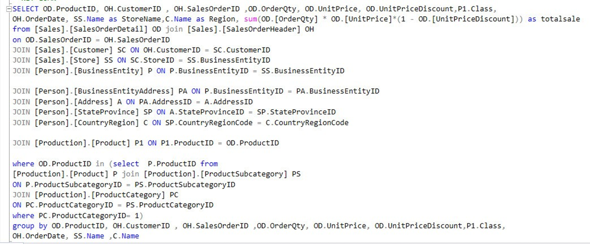

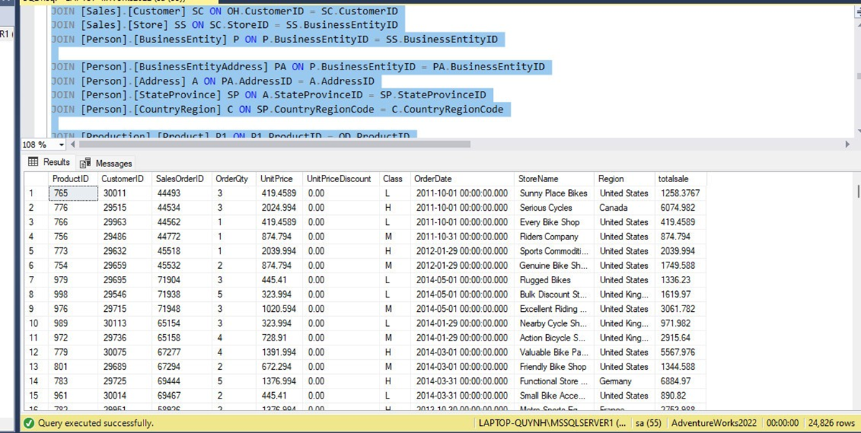

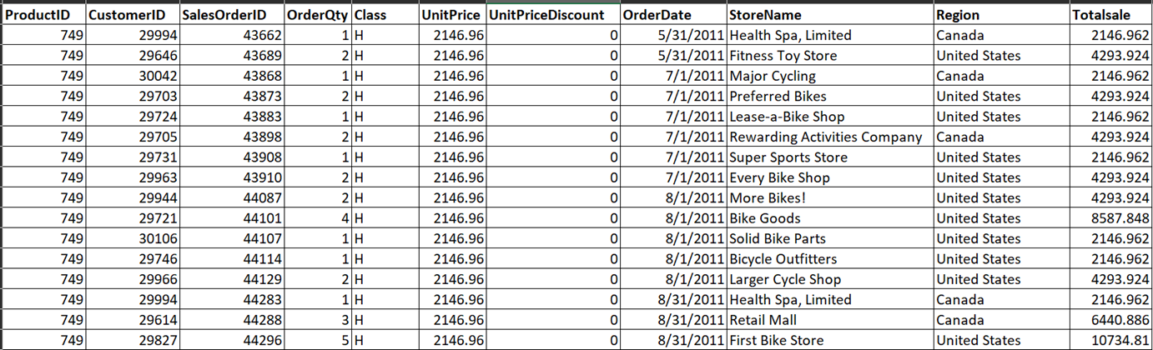

* Sau đó, ta cần số hóa dữ liệu trên python:
* Region từ 0 đến 5.

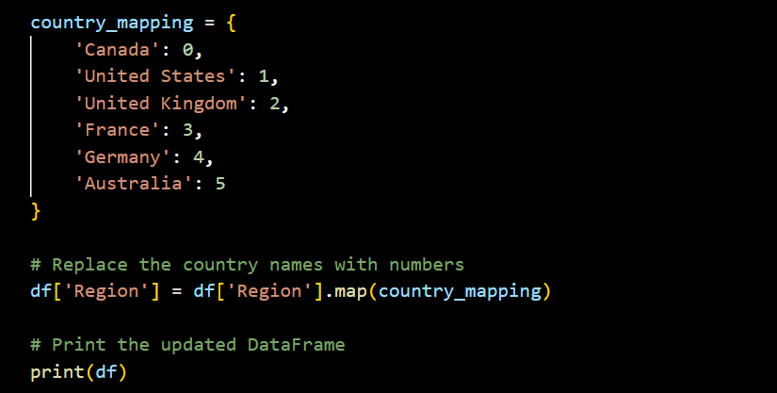

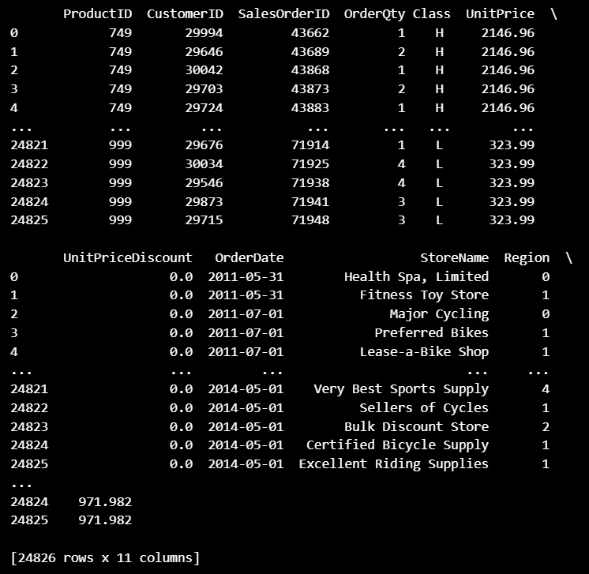

* Class từ 0 đến 2.

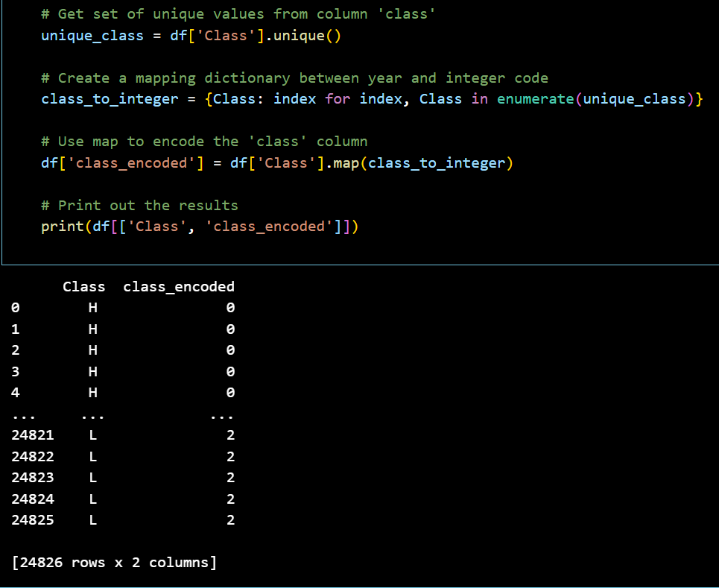

* Năm của OrderDate từ 0 đến 3.

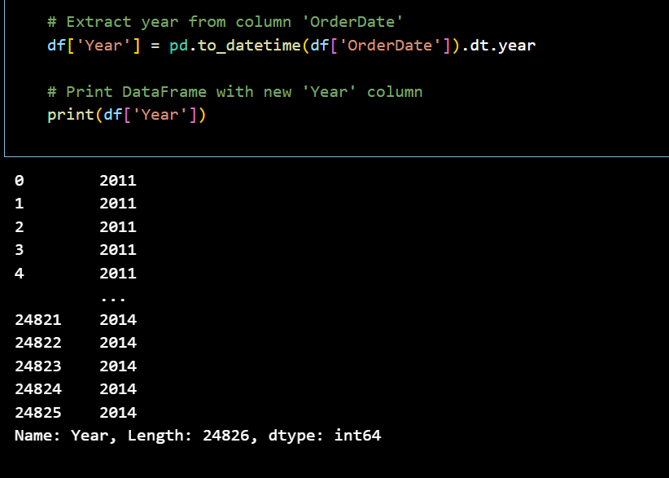

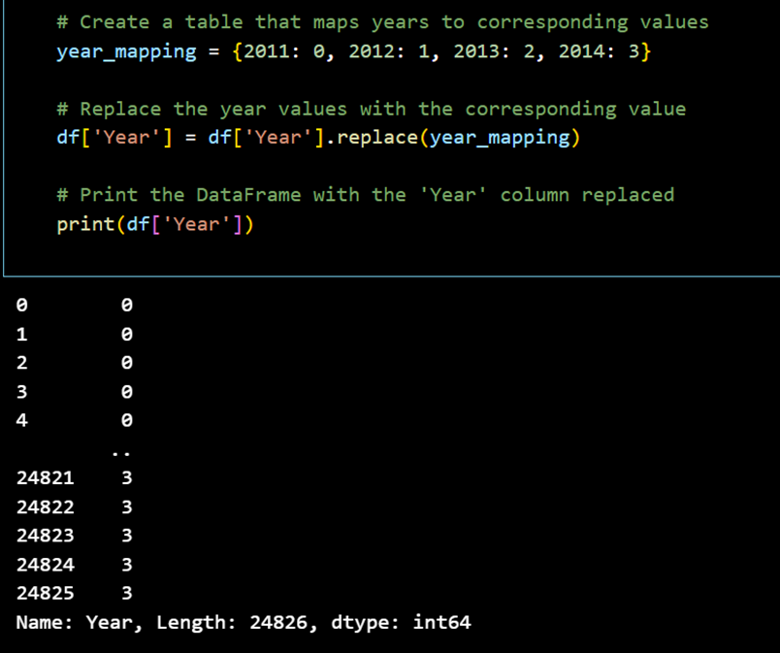

* UnitPrice và TotalSales từ 0 đến 1.

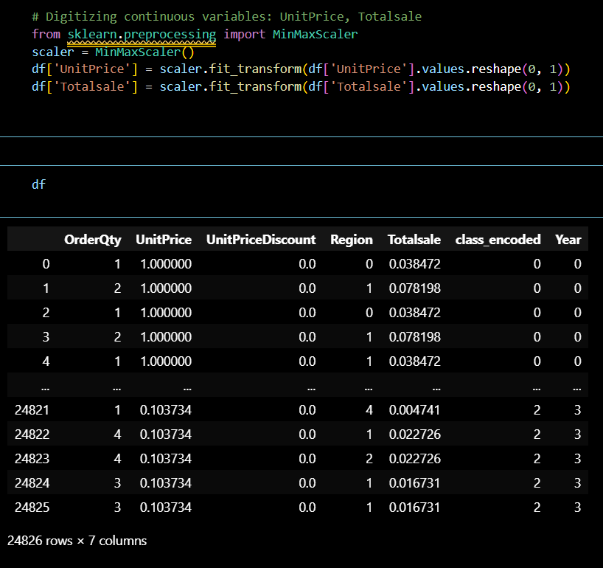

* Tiếp theo, kiểm định Bartlett và kiểm tra KMO.

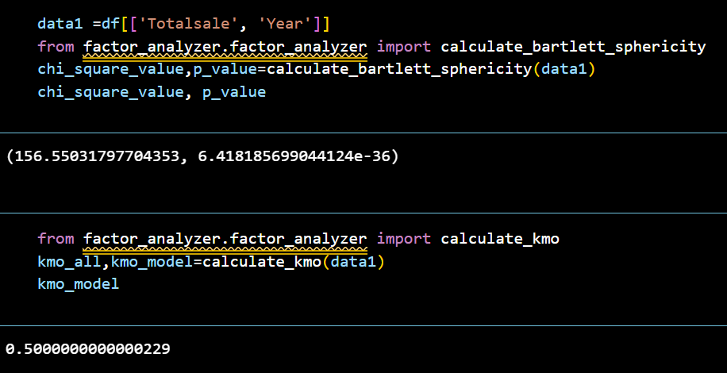

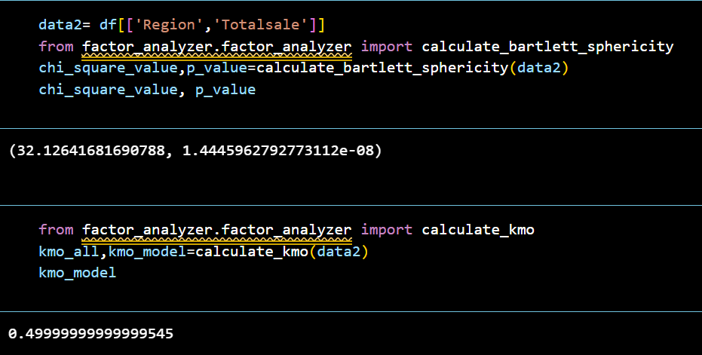

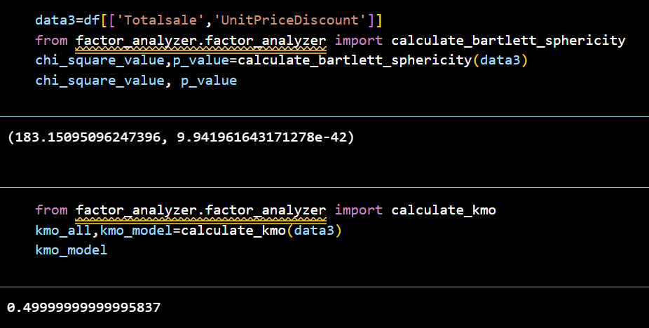

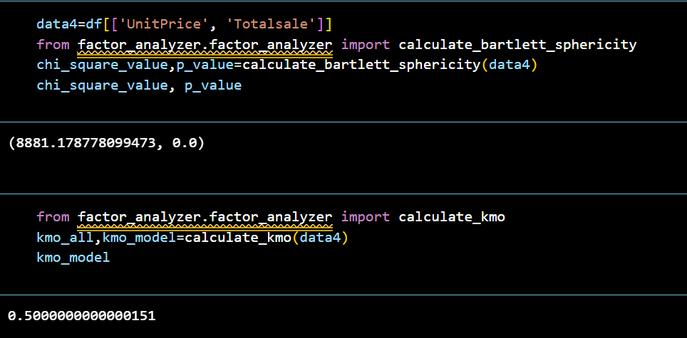

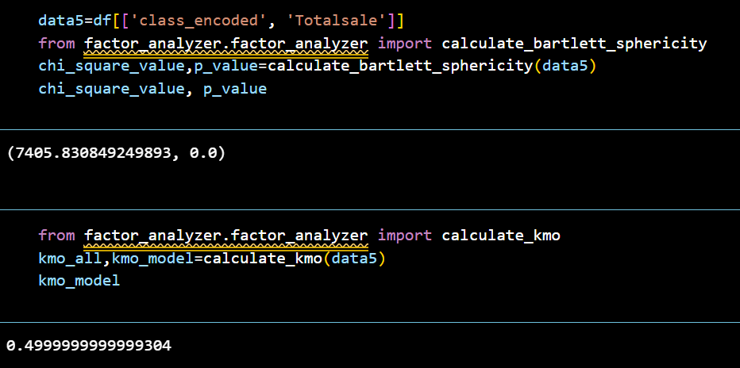

1. **Thiết kế giải pháp và các độ đo**
2. **Xác định độ đo**

* Tổng doanh số theo từng năm.
* Trung bình đơn giá theo từng năm.
* Tổng số lượng đơn hàng theo từng năm.
* Phần trăm doanh số theo vùng.
* Tổng doanh số theo chất lượng.

1. **Đặt vấn đề**

* Chất lượng xe đạp được khách hàng quan tâm nhiều nhất là loại nào?
* Liệu số lượng cửa hàng có ảnh hưởng đến doanh số bán hàng không?
* Giá cả có ảnh hưởng đến quyết định mua xe đạp của khách hàng hay không?

1. **Thiết kế Dashboard**

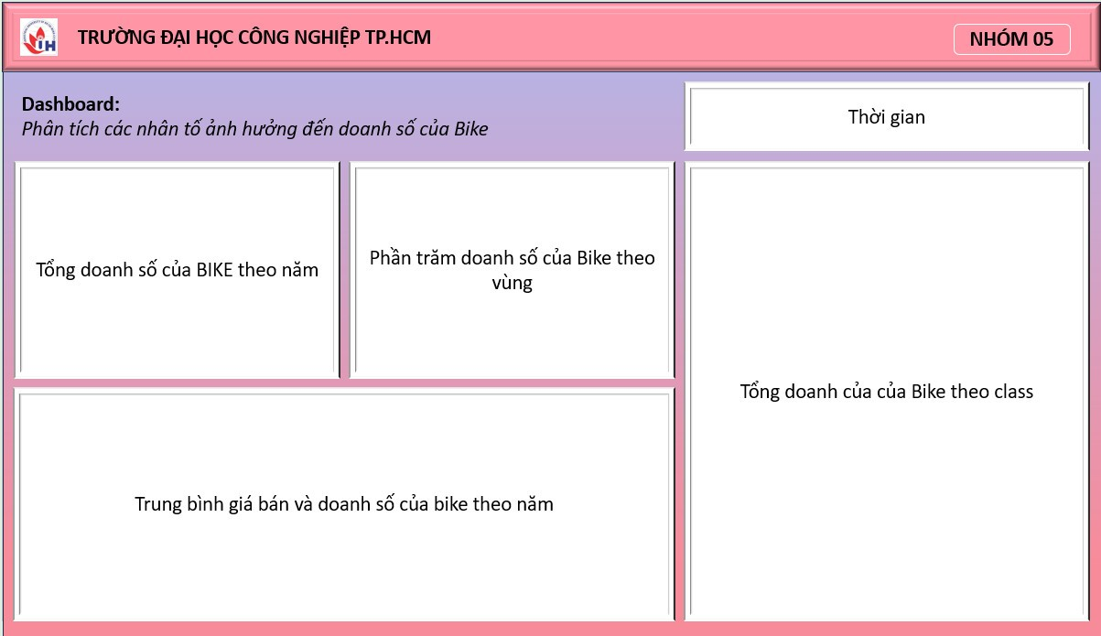

1. **Cài đặt Dashboard bằng Power BI**

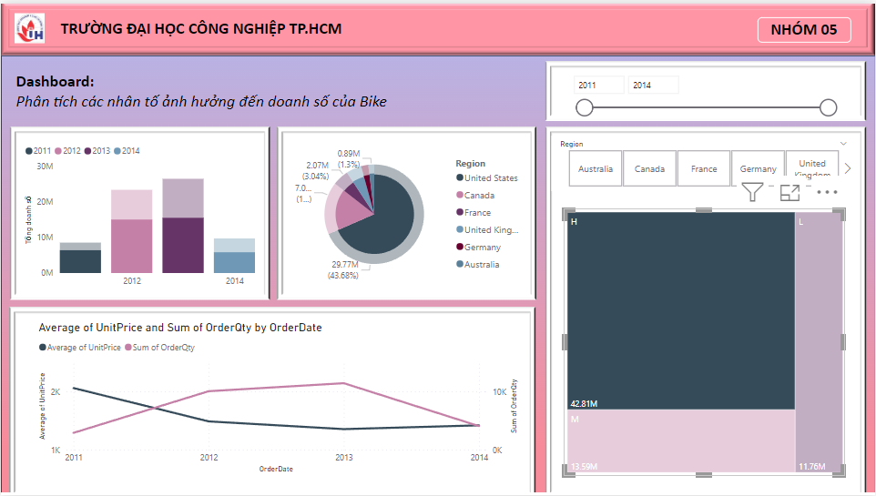

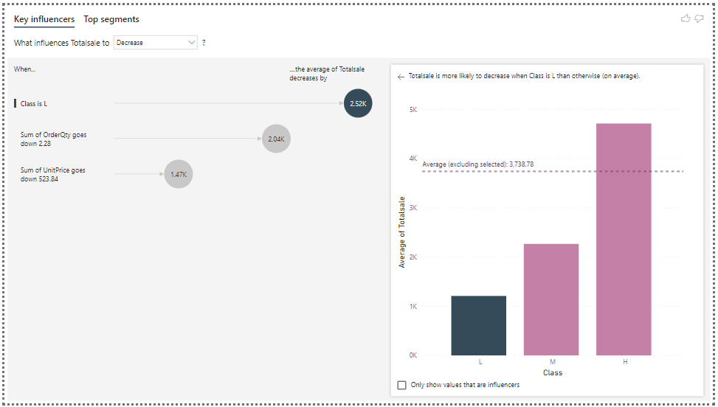

**→ Đưa ra giải pháp:**

* Tập trung đầu tư cung cấp sản phẩm, mở rộng thị trường tại những nơi có doanh số cao.
* Áp dụng những chương trình giảm giá, khuyến mãi thu hút khách hàng.
* Nghiên cứu thị trường, điều chỉnh sản phẩm và dịch vụ để phù hợp với nhu cầu và mong muốn của khách hàng trong khu vực.